Приложение к ОПОП-П
по специальности
23.02.06 Техническая эксплуатация
подвижного состава железных дорог

ФОНД ОЦЕНОЧНЫХ СРЕДСТВ
УЧЕБНОЙ ДИСЦИПЛИНЫ

ОП.04 ТЕХНИЧЕСКАЯ МЕХАНИКА
основной профессиональной образовательной программы -«Профессионалитет»
по специальности 23.02.06 Техническая эксплуатация подвижного состава железных дорог

Содержание
1. Паспорт комплекта контрольно-оценочных средств …………………..3
2. Результаты освоения учебной дисциплины, подлежащие проверке 11
3. Оценка освоения учебной дисциплины: 14
3.1. Формы и методы контроля. 14
3.2 Кодификатор оценочных средств 19
4.Задания для оценки освоения дисциплины 20

Паспорт комплекта контрольно-оценочных средств
В результате освоения учебной дисциплины ОП.04 ТЕХНИЧЕСКАЯ МЕХАНИКА обучающийся должен обладать предусмотренными ФГОС по специальности 23.02.06 Техническая эксплуатация подвижного состава железных дорог следующими знаниями, умениями, которые формируют профессиональные компетенции, и общими компетенциями, а также 23.02.06 Техническая эксплуатация подвижного состава железных доро личностными результатами осваиваемыми в рамках программы воспитания:
Код  ПК, ОК | Код умений |  | Умения | Код знаний | Знания
ПК 2.4. Выполнять основные виды работ по обслуживанию воздушных и кабельных линий электроснабжения  ПК 2.5. Разрабатывать и оформлять технологическую и отчетную документацию | Умения: |  |  |  | Знания:
 | У 2.4.01 |  | контролировать состояние воздушных и кабельных линий, организовывать и проводить работы по их техническому обслуживанию | З 2.4.01 | эксплуатационно-технические основы линий электропередачи, виды и технологии работ по их обслуживанию
 | У 2.5.01 |  | использовать нормативную техническую документацию и инструкции | З 2.4.01
 | У 2.5.02 |  | выполнять расчеты рабочих и аварийных режимов действующих электроустановок и выбирать оборудование | З 2.5.01 | основные положения правил технической эксплуатации электроустановок
 | У 2.5.03 |  | оформлять отчеты о проделанной работе | З 2.5.02 | виды технологической и отчетной документации, порядок ее заполнения
ПК 3.2. Находить и устранять повреждения оборудования  ПК 3.3. Выполнять работы по ремонту устройств электроснабжения |  |  | Умения: |  | Знания:
 | У 3.2.01 |  | устранять выявленные повреждения и отклонения от нормы в работе оборудования | З 3.2.01 | методы диагностики и устранения неисправностей в устройствах электроснабжения
 |  |  |  | З 3.4.01 | методические, нормативные и руководящие материалы по организации учета и методам обработки расчетной документации
ОК 01 | Уо.01.01 |  | распознавать задачу и/или проблему в профессиональном и/или социальном контексте | Зо.01.01 | актуальный профессиональный и социальный контекст, в котором приходится работать и жить
ОК 01 | Уо.01.02 |  | анализировать задачу и/или проблему и выделять её составные части | Зо.01.02 | основные источники информации и ресурсы для решения задач и проблем в профессиональном и/или социальном контексте
ОК 01 | Уо.01.03 |  | определять этапы решения задачи | Зо.01.03 | алгоритмы выполнения работ в профессиональной и смежных областях
ОК 01 | Уо.01.04 |  | выявлять и эффективно искать информацию, необходимую для решения задачи и/или проблемы | Зо.01.04 | методы работы в профессиональной и смежных сферах
ОК 01 | Уо.01.05 |  | составлять план действия | Зо.01.05 | структуру плана для решения задач
ОК 01 | Уо.01.06 |  | определять необходимые ресурсы | Зо.01.06 | порядок оценки результатов решения задач профессиональной деятельности
ОК 01 | Уо.01.07 |  | владеть актуальными методами работы в профессиональной и смежных сферах | Зо.01.06
ОК 01 | Уо.01.08 |  | реализовать составленный план | Зо.01.06
ОК 01 | Уо.01.09 |  | оценивать результат и последствия своих действий (самостоятельно или с помощью наставника) | Зо.01.06
ОК 02 | Уо.02.01 |  | определять задачи для поиска информации | Зо 02.01 | номенклатура информационных источников, применяемых в профессиональной деятельности
ОК 02 | Уо 02.02 |  | определять необходимые источники информации | Зо 02.02 | приемы структурирования информации
ОК 02 | Уо 02.03 |  | планировать процесс поиска; структурировать получаемую информацию | Зо 02.03 | формат оформления результатов поиска информации, современные средства и устройства информатизации
ОК 02 | Уо 02.04 |  | выделять наиболее значимое в перечне информации | Зо 02.04 | порядок их применения и программное обеспечение в профессиональной деятельности в том числе с использованием цифровых средств
ОК 02 | Уо 02.05 |  | оценивать практическую значимость результатов поиска | Зо 02.04
ОК 02 | Уо 02.06 |  | оформлять результаты поиска, применять средства информационных технологий для решения профессиональных задач | Зо 02.04
ОК 02 | Уо 02.07 |  | использовать современное программное обеспечение | Зо 02.04
ОК 02 | Уо 02.08 |  | использовать различные цифровые средства для решения профессиональных задач | Зо 02.04
ОК 03  Планировать и реализовывать собственное профессиональное и личностное развитие, предпринимательскую деятельность в профессиональной сфере, использовать знания по финансовой грамотности в различных жизненных ситуациях |  | Уо.03.01 | определять актуальность нормативно-правовой документации в профессиональной деятельности | Зо.03.01 | содержание актуальной нормативно-правовой документации
 |  | Уо.03.02 | применять современную научную профессиональную терминологию | Зо.03.02 | современная научная и профессиональная терминология
 |  | Уо.03.03 | определять и выстраивать траектории профессионального развития и самообразования | Зо.03.03 | возможные траектории профессионального развития и самообразования
 |  | Уо.03.04 | выявлять достоинства и недостатки коммерческой идеи | Зо.03.04 | основы предпринимательской деятельности; основы финансовой грамотности
 |  | Уо.03.05 | презентовать идеи открытия собственного дела в профессиональной деятельности; оформлять бизнес-план | Зо.03.05 | правила разработки бизнес-планов
 |  | Уо.03.06 | рассчитывать размеры выплат по процентным ставкам кредитования | Зо.03.06 | порядок выстраивания презентации
 |  | Уо.03.07 | определять инвестиционную привлекательность коммерческих идей в рамках профессиональной деятельности | Зо.03.07 | кредитные банковские продукты
 |  | Уо.03.08 | презентовать бизнес-идею | Зо.03.07 | кредитные банковские продукты
 |  | Уо.03.09 | определять источники финансирования | Зо.03.07 | кредитные банковские продукты
ОК 04 | Уо 04.01 |  | организовывать работу коллектива и команды | Зо 04.01 | психологические основы деятельности коллектива, психологические особенности личности
ОК 04 | Уо 04.02 |  | взаимодействовать с коллегами, руководством, клиентами в ходе профессиональной деятельности | Зо 04.02 | основы проектной деятельности
ОК 05 | Уо 05.01 |  | грамотно излагать свои мысли и оформлять документы по профессиональной тематике на государственном языке, проявлять толерантность в рабочем коллектив | Зо 05.01 | особенности социального и культурного контекста
ОК 05 |  |  |  | Зо 05.02 | правила оформления документов и построения устных сообщений

ЛР 14 Сформированность экологического мышления, понимания влияния социально-экономических процессов на состояние природной и социальной среды; приобретение опыта эколого-направленной деятельности
ЛР 15 Ответственное отношение к созданию семьи на основе осознанного принятия ценностей семейной жизни
ЛР 16 Осуществлять поиск, анализ и интерпретацию информации, необходимой для выполнения задач профессиональной деятельности.

Формой аттестации по учебной дисциплине является дифференцированный зачет.

Результаты освоения учебной дисциплины, подлежащие проверке
В результате аттестации по учебной дисциплине осуществляется комплексная проверка следующих умений и знаний, а также динамика формирования общих, профессиональных компетенций и личностных результатов в рамках программы воспитания:
Результаты обучения: умения, знания и общие компетенции | Показатели оценки результата. | Форма контроля и оценивания.
Перечень знаний, осваиваемых в рамках дисциплины | Отлично» - содержание курса освоено полностью, без пробелов, умения сформированы, все предусмотренные программой учебные задания выполнены, качество их выполнения оценено высоко.  «Хорошо» - содержание курса освоено полностью, без пробелов, некоторые умения сформированы недостаточно, все предусмотренные программой учебные задания выполнены, некоторые виды заданий выполнены с ошибками.  «Удовлетворительно» - содержание курса освоено частично, но пробелы не носят существенного характера, необходимые умения работы с освоенным материалом в основном сформированы, большинство предусмотренных программой обучения учебных заданий выполнено, некоторые из выполненных заданий содержат ошибки.  «Неудовлетворительно» - содержание курса не освоено, необходимые умения не сформированы, выполненные учебные задания содержат грубые ошибки. | Тестирование  Устный опрос  Письменный опрос  Беседа
- виды движений и преобразующие движения механизмы;  - виды износа и деформаций деталей и узлов;  - виды передач;  - их устройство, назначение, преимущества и недостатки, условные обозначения на схемах;  - кинематику механизмов, соединения деталей машин, механические передачи, виды и устройство передач;  - методику расчета конструкций на прочность, жесткость и устойчивость при различных видах деформации;  - методику расчета на сжатие, срез и смятие;  - назначение и классификацию подшипников;  - характер соединения основных сборочных единиц и деталей;  - основные типы смазочных устройств;  - типы, назначение, устройство редукторов;  - трение, его виды, роль трения в технике;  - устройство и назначение инструментов и контрольно-измерительных приборов, используемых при техническом обслуживании и ремонте оборудования. |  | Тестирование  Устный опрос  Письменный опрос  Беседа
Перечень умений, осваиваемых в рамках дисциплины |  | Оценка результатов выполнения практической работы  Оценка результатов выполнения лабораторной работы
- определять напряжения в конструкционных элементах;
- определять передаточное отношение;
- проводить расчет и проектировать детали и сборочные единицы общего назначения;
- проводить сборочно-разборочные работы в соответствии с характером соединений деталей и сборочных единиц;
- производить расчеты на сжатие, срез и смятие;
- производить расчеты элементов конструкций на прочность, жесткость и устойчивость;
- собирать конструкции из деталей по чертежам и схемам;
- читать кинематические схемы.

Оценка освоения учебной дисциплины:

3.1. Формы и методы контроля.

Предметом оценки служат умения и знания, предусмотренные ФГОС по дисциплине ОП.04 ТЕХНИЧЕСКАЯ МЕХАНИКА, направленные на формирование общих и профессиональных компетенций, а также личностных результатов в рамках программы воспитания.

Контроль и оценка освоения учебной дисциплины по темам (разделам)
Элемент УД | Формы и методы контроля
Элемент УД | Текущий контроль |  | Рубежный контроль |  | Промежуточная аттестация
Элемент УД | Формы контроля | Проверяемые ОК,ПК, У, З,ЛР | Формы контроля | Проверяемые ОК,ПК, У, З,ЛР | Форма контроля | Проверяемые ОК,ПК, У, З,ЛР
Раздел 1 Теоретическая механика |  |  | Т, защита ПР№1, ПР№2, ПР№3 | ОК 01, ОК 02, ОК 03, ОК 04, ОК 05, ПК 2.4, ПК 2.5. ПК 3.2, ПК 3.3, Уо.01.01, Зо.01.01, Уо.01.02, Зо.01.02, Уо.02.01. Зо.02.01, Уо.02.02 Зо.02.02, Уо.03.01, Зо.03.01  Уо.03.02, Зо.03.02, Уо.04.01 Зо.04.01, Уо.04.02, Зо.04.02  Уо.05.01, Зо.05.01, Уо.05.02 Зо.05.02, Н 2.4.02, ПО 2.4.02, У2.4.02, З 2.4.02, Н 2.5.02, ПО 2.5.02, У2.5.02 З 2.5.02,  Н 3.2.02, ПО 3.2.02, У3.2.02, З 3.2.02, Н 3.3.02, ПО 3.3.02, У3.3.02, З 3.3.02 | ДЗ | ОК 01, ОК 02, ОК 03, ОК 04, ОК 05, ПК 2.4, ПК 2.5. ПК 3.2, ПК 3.3, Уо.01.01, Зо.01.01, Уо.01.02, Зо.01.02, Уо.02.01. Зо.02.01, Уо.02.02 Зо.02.02, Уо.03.01, Зо.03.01  Уо.03.02, Зо.03.02, Уо.04.01 Зо.04.01, Уо.04.02, Зо.04.02  Уо.05.01, Зо.05.01, Уо.05.02 Зо.05.02, Н 2.4.02, ПО 2.4.02, У2.4.02, З 2.4.02, Н 2.5.02, ПО 2.5.02, У2.5.02 З 2.5.02,  Н 3.2.02, ПО 3.2.02, У3.2.02, З 3.2.02, Н 3.3.02, ПО 3.3.02, У3.3.02, З 3.3.02
Тема 1.1.  Статика | УО, ПР№1, ПР№2, ПР№3 | ОК 01, ОК 02, ОК 03, ОК 04, ОК 05, ПК 2.4, ПК 2.5. ПК 3.2, ПК 3.3, Уо.01.01, Зо.01.01, Уо.01.02, Зо.01.02, Уо.02.01. Зо.02.01, Уо.02.02 Зо.02.02, Уо.03.01, Зо.03.01  Уо.03.02, Зо.03.02, Уо.04.01 Зо.04.01, Уо.04.02, Зо.04.02  Уо.05.01, Зо.05.01, Уо.05.02 Зо.05.02, Н 2.4.02, ПО 2.4.02, У2.4.02, З 2.4.02, Н 2.5.02, ПО 2.5.02, У2.5.02 З 2.5.02,  Н 3.2.02, ПО 3.2.02, У3.2.02, З 3.2.02, Н 3.3.02, ПО 3.3.02, У3.3.02, З 3.3.02
Тема 1.2. Кинематика | УО | ОК 01, ОК 02, ОК 03, ОК 04, ОК 05, ПК 2.4, ПК 2.5. ПК 3.2, ПК 3.3, Уо.01.01, Зо.01.01, Уо.01.02, Зо.01.02, Уо.02.01. Зо.02.01, Уо.02.02 Зо.02.02, Уо.03.01, Зо.03.01  Уо.03.02, Зо.03.02, Уо.04.01 Зо.04.01, Уо.04.02, Зо.04.02  Уо.05.01, Зо.05.01, Уо.05.02 Зо.05.02, Н 2.4.02, ПО 2.4.02, У2.4.02, З 2.4.02, Н 2.5.02, ПО 2.5.02, У2.5.02 З 2.5.02,  Н 3.2.02, ПО 3.2.02, У3.2.02, З 3.2.02, Н 3.3.02, ПО 3.3.02, У3.3.02, З 3.3.02
Тема 1.3. Динамика | УО | ОК 01, ОК 02, ОК 03, ОК 04, ОК 05, ПК 2.4, ПК 2.5. ПК 3.2, ПК 3.3, Уо.01.01, Зо.01.01, Уо.01.02, Зо.01.02, Уо.02.01. Зо.02.01, Уо.02.02 Зо.02.02, Уо.03.01, Зо.03.01  Уо.03.02, Зо.03.02, Уо.04.01 Зо.04.01, Уо.04.02, Зо.04.02  Уо.05.01, Зо.05.01, Уо.05.02 Зо.05.02, Н 2.4.02, ПО 2.4.02, У2.4.02, З 2.4.02, Н 2.5.02, ПО 2.5.02, У2.5.02 З 2.5.02,  Н 3.2.02, ПО 3.2.02, У3.2.02, З 3.2.02, Н 3.3.02, ПО 3.3.02, У3.3.02, З 3.3.02
Раздел 2 Сопротивление материалов |  |  | Т, защита ПР№4, ПР№5, ПР№6, ЛР№1, ЛР№2, ЛР№3, ЛР№4 | ОК 01, ОК 02, ОК 03, ОК 04, ОК 05, ПК 2.4, ПК 2.5. ПК 3.2, ПК 3.3, Уо.01.01, Зо.01.01, Уо.01.02, Зо.01.02, Уо.02.01. Зо.02.01, Уо.02.02 Зо.02.02, Уо.03.01, Зо.03.01  Уо.03.02, Зо.03.02, Уо.04.01 Зо.04.01, Уо.04.02, Зо.04.02  Уо.05.01, Зо.05.01, Уо.05.02 Зо.05.02, Н 2.4.02, ПО 2.4.02, У2.4.02, З 2.4.02, Н 2.5.02, ПО 2.5.02, У2.5.02 З 2.5.02,  Н 3.2.02, ПО 3.2.02, У3.2.02, З 3.2.02, Н 3.3.02, ПО 3.3.02, У3.3.02, З 3.3.02 | ДЗ | ОК 01, ОК 02, ОК 03, ОК 04, ОК 05, ПК 2.4, ПК 2.5. ПК 3.2, ПК 3.3, Уо.01.01, Зо.01.01, Уо.01.02, Зо.01.02, Уо.02.01. Зо.02.01, Уо.02.02 Зо.02.02, Уо.03.01, Зо.03.01  Уо.03.02, Зо.03.02, Уо.04.01 Зо.04.01, Уо.04.02, Зо.04.02  Уо.05.01, Зо.05.01, Уо.05.02 Зо.05.02, Н 2.4.02, ПО 2.4.02, У2.4.02, З 2.4.02, Н 2.5.02, ПО 2.5.02, У2.5.02 З 2.5.02,  Н 3.2.02, ПО 3.2.02, У3.2.02, З 3.2.02, Н 3.3.02, ПО 3.3.02, У3.3.02, З 3.3.02
Тема 2.1  Основные положения. Гипотезы и допущения. | УО | ОК 01, ОК 02, ОК 03, ОК 04, ОК 05, ПК 2.4, ПК 2.5. ПК 3.2, ПК 3.3, Уо.01.01, Зо.01.01, Уо.01.02, Зо.01.02, Уо.02.01. Зо.02.01, Уо.02.02 Зо.02.02, Уо.03.01, Зо.03.01  Уо.03.02, Зо.03.02, Уо.04.01 Зо.04.01, Уо.04.02, Зо.04.02  Уо.05.01, Зо.05.01, Уо.05.02 Зо.05.02, Н 2.4.02, ПО 2.4.02, У2.4.02, З 2.4.02, Н 2.5.02, ПО 2.5.02, У2.5.02 З 2.5.02,  Н 3.2.02, ПО 3.2.02, У3.2.02, З 3.2.02, Н 3.3.02, ПО 3.3.02, У3.3.02, З 3.3.02
Тема 2.2  Растяжение (сжатие).  Методика расчета конструкций на прочность | УО, ЛР№1, ПР№4 | ОК 01, ОК 02, ОК 03, ОК 04, ОК 05, ПК 2.4, ПК 2.5. ПК 3.2, ПК 3.3, Уо.01.01, Зо.01.01, Уо.01.02, Зо.01.02, Уо.02.01. Зо.02.01, Уо.02.02 Зо.02.02, Уо.03.01, Зо.03.01  Уо.03.02, Зо.03.02, Уо.04.01 Зо.04.01, Уо.04.02, Зо.04.02  Уо.05.01, Зо.05.01, Уо.05.02 Зо.05.02, Н 2.4.02, ПО 2.4.02, У2.4.02, З 2.4.02, Н 2.5.02, ПО 2.5.02, У2.5.02 З 2.5.02,  Н 3.2.02, ПО 3.2.02, У3.2.02, З 3.2.02, Н 3.3.02, ПО 3.3.02, У3.3.02, З 3.3.02
Тема 2.3  Сдвиг (срез) | УО, ЛР№2 | ОК 01, ОК 02, ОК 03, ОК 04, ОК 05, ПК 2.4, ПК 2.5. ПК 3.2, ПК 3.3, Уо.01.01, Зо.01.01, Уо.01.02, Зо.01.02, Уо.02.01. Зо.02.01, Уо.02.02 Зо.02.02, Уо.03.01, Зо.03.01  Уо.03.02, Зо.03.02, Уо.04.01 Зо.04.01, Уо.04.02, Зо.04.02  Уо.05.01, Зо.05.01, Уо.05.02 Зо.05.02, Н 2.4.02, ПО 2.4.02, У2.4.02, З 2.4.02, Н 2.5.02, ПО 2.5.02, У2.5.02 З 2.5.02,  Н 3.2.02, ПО 3.2.02, У3.2.02, З 3.2.02, Н 3.3.02, ПО 3.3.02, У3.3.02, З 3.3.02
Тема 2.4  Кручение. Методика расчета конструкций на прочность и жесткость | УО, ПР№5, ЛР№3 | ОК 01, ОК 02, ОК 03, ОК 04, ОК 05, ПК 2.4, ПК 2.5. ПК 3.2, ПК 3.3, Уо.01.01, Зо.01.01, Уо.01.02, Зо.01.02, Уо.02.01. Зо.02.01, Уо.02.02 Зо.02.02, Уо.03.01, Зо.03.01  Уо.03.02, Зо.03.02, Уо.04.01 Зо.04.01, Уо.04.02, Зо.04.02  Уо.05.01, Зо.05.01, Уо.05.02 Зо.05.02, Н 2.4.02, ПО 2.4.02, У2.4.02, З 2.4.02, Н 2.5.02, ПО 2.5.02, У2.5.02 З 2.5.02,  Н 3.2.02, ПО 3.2.02, У3.2.02, З 3.2.02, Н 3.3.02, ПО 3.3.02, У3.3.02, З 3.3.02
Тема 2.5  Изгиб. Методика расчета конструкций на прочность и жесткость | УО, ПР№6, ЛР№4, КР | ОК 01, ОК 02, ОК 03, ОК 04, ОК 05, ПК 2.4, ПК 2.5. ПК 3.2, ПК 3.3, Уо.01.01, Зо.01.01, Уо.01.02, Зо.01.02, Уо.02.01. Зо.02.01, Уо.02.02 Зо.02.02, Уо.03.01, Зо.03.01  Уо.03.02, Зо.03.02, Уо.04.01 Зо.04.01, Уо.04.02, Зо.04.02  Уо.05.01, Зо.05.01, Уо.05.02 Зо.05.02, Н 2.4.02, ПО 2.4.02, У2.4.02, З 2.4.02, Н 2.5.02, ПО 2.5.02, У2.5.02 З 2.5.02,  Н 3.2.02, ПО 3.2.02, У3.2.02, З 3.2.02, Н 3.3.02, ПО 3.3.02, У3.3.02, З 3.3.02
Раздел 3  Детали машин |  |  | Т, защита ПР№7,8 | ОК 01, ОК 02, ОК 03, ОК 04, ОК 05, ПК 2.4, ПК 2.5. ПК 3.2, ПК 3.3, Уо.01.01, Зо.01.01, Уо.01.02, Зо.01.02, Уо.02.01. Зо.02.01, Уо.02.02 Зо.02.02, Уо.03.01, Зо.03.01  Уо.03.02, Зо.03.02, Уо.04.01 Зо.04.01, Уо.04.02, Зо.04.02  Уо.05.01, Зо.05.01, Уо.05.02 Зо.05.02, Н 2.4.02, ПО 2.4.02, У2.4.02, З 2.4.02, Н 2.5.02, ПО 2.5.02, У2.5.02 З 2.5.02,  Н 3.2.02, ПО 3.2.02, У3.2.02, З 3.2.02, Н 3.3.02, ПО 3.3.02, У3.3.02, З 3.3.02 | ДЗ | ОК 01, ОК 02, ОК 03, ОК 04, ОК 05, ПК 2.4, ПК 2.5. ПК 3.2, ПК 3.3, Уо.01.01, Зо.01.01, Уо.01.02, Зо.01.02, Уо.02.01. Зо.02.01, Уо.02.02 Зо.02.02, Уо.03.01, Зо.03.01  Уо.03.02, Зо.03.02, Уо.04.01 Зо.04.01, Уо.04.02, Зо.04.02  Уо.05.01, Зо.05.01, Уо.05.02 Зо.05.02, Н 2.4.02, ПО 2.4.02, У2.4.02, З 2.4.02, Н 2.5.02, ПО 2.5.02, У2.5.02 З 2.5.02,  Н 3.2.02, ПО 3.2.02, У3.2.02, З 3.2.02, Н 3.3.02, ПО 3.3.02, У3.3.02, З 3.3.02
Тема 3.1  Основные положения | УО, ПР№7, СР | ОК 01, ОК 02, ОК 03, ОК 04, ОК 05, ПК 2.4, ПК 2.5. ПК 3.2, ПК 3.3, Уо.01.01, Зо.01.01, Уо.01.02, Зо.01.02, Уо.02.01. Зо.02.01, Уо.02.02 Зо.02.02, Уо.03.01, Зо.03.01  Уо.03.02, Зо.03.02, Уо.04.01 Зо.04.01, Уо.04.02, Зо.04.02  Уо.05.01, Зо.05.01, Уо.05.02 Зо.05.02, Н 2.4.02, ПО 2.4.02, У2.4.02, З 2.4.02, Н 2.5.02, ПО 2.5.02, У2.5.02 З 2.5.02,  Н 3.2.02, ПО 3.2.02, У3.2.02, З 3.2.02, Н 3.3.02, ПО 3.3.02, У3.3.02, З 3.3.02
Тема 3.2  Механические  передачи | УО | ОК 01, ОК 02, ОК 03, ОК 04, ОК 05, ПК 2.4, ПК 2.5. ПК 3.2, ПК 3.3, Уо.01.01, Зо.01.01, Уо.01.02, Зо.01.02, Уо.02.01. Зо.02.01, Уо.02.02 Зо.02.02, Уо.03.01, Зо.03.01  Уо.03.02, Зо.03.02, Уо.04.01 Зо.04.01, Уо.04.02, Зо.04.02  Уо.05.01, Зо.05.01, Уо.05.02 Зо.05.02, Н 2.4.02, ПО 2.4.02, У2.4.02, З 2.4.02, Н 2.5.02, ПО 2.5.02, У2.5.02 З 2.5.02,  Н 3.2.02, ПО 3.2.02, У3.2.02, З 3.2.02, Н 3.3.02, ПО 3.3.02, У3.3.02, З 3.3.02
Тема 3.3  Направляющие вращательного движения. Назначение и классификация подшипников | УО, ПР№8,СР | ОК 01, ОК 02, ОК 03, ОК 04, ОК 05, ПК 2.4, ПК 2.5. ПК 3.2, ПК 3.3, Уо.01.01, Зо.01.01, Уо.01.02, Зо.01.02, Уо.02.01. Зо.02.01, Уо.02.02 Зо.02.02, Уо.03.01, Зо.03.01  Уо.03.02, Зо.03.02, Уо.04.01 Зо.04.01, Уо.04.02, Зо.04.02  Уо.05.01, Зо.05.01, Уо.05.02 Зо.05.02, Н 2.4.02, ПО 2.4.02, У2.4.02, З 2.4.02, Н 2.5.02, ПО 2.5.02, У2.5.02 З 2.5.02,  Н 3.2.02, ПО 3.2.02, У3.2.02, З 3.2.02, Н 3.3.02, ПО 3.3.02, У3.3.02, З 3.3.02
Тема 3.4  Характер соединения основных сборочных единиц и деталей | УО | ОК 01, ОК 02, ОК 03, ОК 04, ОК 05, ПК 2.4, ПК 2.5. ПК 3.2, ПК 3.3, Уо.01.01, Зо.01.01, Уо.01.02, Зо.01.02, Уо.02.01. Зо.02.01, Уо.02.02 Зо.02.02, Уо.03.01, Зо.03.01  Уо.03.02, Зо.03.02, Уо.04.01 Зо.04.01, Уо.04.02, Зо.04.02  Уо.05.01, Зо.05.01, Уо.05.02 Зо.05.02, Н 2.4.02, ПО 2.4.02, У2.4.02, З 2.4.02, Н 2.5.02, ПО 2.5.02, У2.5.02 З 2.5.02,  Н 3.2.02, ПО 3.2.02, У3.2.02, З 3.2.02, Н 3.3.02, ПО 3.3.02, У3.3.02, З 3.3.02

3.2 Кодификатор оценочных средств

Функциональный признак оценочного средства (тип контрольного задания) | Код оценочного средства
Устный опрос | УО
Практическая работа № n | ПР № n
Тестирование | Т
Контрольная работа № n | КР № n
Задания для самостоятельной работы  - реферат;  - доклад;  - сообщение;  - ЭССЕ. | СР
Разноуровневые задачи и задания (расчётные, графические) | РЗЗ
Рабочая тетрадь | РТ
Проект | П
Деловая игра | ДИ
Кейс-задача | КЗ
Зачёт | З
Дифференцированный зачёт | ДЗ
Экзамен | Э

4.Задания для оценки освоения дисциплины
Тестовые задания к разделу 1

Вопрос 1:
Угловое ускорение - это:
1. Изменение пути за единицу времени.
2. Изменение угловой скорости за единицу времени.
3. Изменение угла поворота за единицу времени.

Вопрос 2.
Центр тяжести площади треугольника расположен:
1. в точке пересечения биссектрис
2. в точке пересечения медиан
3. на равном расстоянии от вершин углов треугольника

Вопрос 3:
Сила трения между поверхностями:
1. Зависит от нормальной реакции и коэффициента трения.
2. Большая чем нормальная реакция.

Вопрос 4:
Статика - это раздел теоретической механики, которая изучает:
1. Поведение тел при воздействии на них внутренних сил
2. Равновесие тел под действием сил

Вопрос 5:
Действие связей на тело может быть заменено:
1. реакцией
2. системой сил

Вопрос 6:
Как формулируется основной закон динамики?
1. Произведение массы материальной точки и вектора ее ускорение равняется векторной сумме действующих на материальную точку сил.
2. Силы, которые действуют на тело, двигают его ускоренно

Вопрос 7:
В кинематике ускорением точки называют векторную величину, которая
равна:
1. Отношению изменения скорости к интервалу времени, за которое это
изменение произошло
2. Отношению изменения скорости к изменению перемещения.

Вопрос 8:
Если система трех непараллельных сил находится в равновесии, то:
1. Все силы находятся в одной плоскости и не пересекаются линиями
действия.
2. Силы пересекаются в одной точке и принадлежат одной плоскости.
3. Все силы находятся в разных плоскостях.
4. Силы равны между собой.

Вопрос 9:
Механического взаимодействия на материальное тело зовут:
1. связью
2. скоростью
3. ускорением
4. силой

Вопрос 10:
Момент силы относительно точки это:
1. произведение модуля силы на расстояние от точки приложения силы до исследуемой точки
2. время, в течении которого сила оказывает воздействие на исследуемую точку
3. произведение модуля силы на расстояние от линии действия силы до
точки

Вопрос 11:
В теоретической механике абсолютно твердое тело - это тело:
1. Расстояние между каждыми двумя точками которого остается неизменным.
2. Имеет большую массу.
3. Кристаллическое тело.

Вопрос 12:
Произведение постоянной силы на перемещение точки ее приложения -
это:
1. Работа силы.
2. Кинетическая энергия
3. Мощность
4. Количество движения точки

Вопрос 13:
Если точка двигается по траектории так, что в любые промежутки времени она проходит равные отрезки пути, то такое движение называется:
1. Равномерным
2. Равноускоренным
3. Вращательным
4. Криволинейным

Вопрос 14:
Характеристики силы:
1. Величина, характеризующая изгиб балки
2. Величина, точка приложения, линия действия, направление действия

Тестовые задания к разделу 2

Вопрос 1:
Напряжение в сечениях бруса обратно пропорционально:
1. площади сечения
2. прилагаемой нагрузке
3. удлинению бруса

Вопрос 2:
Способность материала сопротивляться деформациям называется:
1. надежность
2. прочность
3. жесткость.

Вопрос 3:
Растяжением и сжатием называют вид деформации, при которой:
1. в любом поперечном сечении бруса возникает только продольная сила
2. на всех участках бруса действуют одинаковые нормальные напряжения
3. касательные и нормальные напряжения в сечениях бруса равны по модулю

Вопрос 4:
Если действующие на брус внешние нагрузки приводятся к паре сил, лежащей в плоскости, перпендикулярной оси бруса, то брус испытывает деформации:
1. растяжения (сжатия)
2. изгиба
3. кручения

Вопрос 5:
Устойчивостью в сопротивлении материалов называется способность элементов конструкции:
1. сохранять первоначальную форму равновесия при воздействии внешних нагрузок
2. сохранять вертикальное положение при внешних нагрузках
3. противостоять статическим и динамическим нагрузкам не теряя равновесия.

Вопрос 6:
Изменение размеров и формы тела под действием внешних сил называется:
1. деформацией
2. разрушением
3. критическим состоянием

Вопрос 7:
Тело, один размер которого значительно больше двух других, называется:
1. оболочкой
2. стержнем
3. массивом

Вопрос 8:
Сопротивление материалов изучает:
1. способность конструкции подвергаться коррозии
2. способность конструкции сохранять заданную скорость движения
3. способность конструкции противостоять внешним нагрузкам

Вопрос 9:
Какой из следующих методов не применяется в Сопромате?
1. метод расчета конструкций на устойчивость
2. метод расчета конструкций на экономичность
3. метод расчета конструкций на жесткость

Вопрос 10:
В чем измеряются касательные напряжения?
1. в килоньютонах
2. в паскалях

Вопрос 11:
Как называется брус, работающий на изгиб:
1. массив
2. консоль
3. балка

Вопрос 12
При растяжении стержня возникает:
1. продольная сила
2. поперечная сила
3. крутящий момент

Вопрос 13:
Какой вид изгиба не изучает сопромат:
1. прямой
2. кривой
3. косой

Вопрос 14:
При кручении бруса в его сечениях возникают:
1. касательные напряжения
2. нормальные напряжения
3. вращающие напряжения

Вопрос 15:
При чистом растяжении в сечениях возникают:
1. касательные напряжения
2. нормальные напряжения
3. касательные и нормальные напряжения

Вопрос 16:
Прочность это:
1. способность противостоять деформации
2. способность выдерживать ударную нагрузку
3. способность противостоять разрушению.

Тестовые задания к разделу 3

Вопрос 1:
К недостаткам клепаных соединений можно отнести:
1. стойкость к вибрации
2. контроль качества соединения
3. наличие концентраторов напряжений в соединяемых деталях

Вопрос 2:
Что называется сталью?
1. Сплав железа с углеродом с содержанием углерода до 2,14%.
2. Сплав железа с марганцем
Вопрос 3:
К какому виду механических передач относятся цепные передачи?
1. Трением с промежуточной гибкой связью.
2. Зацеплением с промежуточной гибкой связью.
Вопрос 4:
Какую из перечисленных резьб следует применить в винтовом домкрате?
1.Метрическую (треугольную).
2. Упорную

Вопрос 5:
Что называется чугуном?
1. Сплав железа с углеродом с содержанием углерода от 2,14 до 6,67%.
2. Сплав железа с алюминием

Вопрос 6:
Укажите, какой подшипник может воспринимать только осевую нагрузку?
1. Конический
2. Упорный
3. Игольчатый

Вопрос 7:
При каком взаимном расположении валов возможно применение цепной
передачи?
1. Оси валов параллельны.
2. Пересекаются под некоторым углом.
3. Пересекаются под прямым углом.
4. Скрещиваются под любым углом.

Вопрос 8:
Ниже перечислены цилиндрические детали, используемые для создания
соединений. Какие из них не относятся к резьбовым?
1. Штифт
2. Винт
3. Болт

Вопрос 9:
Если частота вращения подшипника в диапазоне 1—10 об/мин, то как его следует рассчитывать?
1. На долговечность при действительном числе оборотов.
2. На долговечность при 10 об/мин.
3. На долговечность при 1 об/мин.
4. На статическую грузоподъемность

Вопрос 10:
Какая разделка кромок свариваемых деталей применяется при сварке особо толстых деталей?
1. U-образная.
2. Двойная U-образная.
3. V-образная.
4. X-образная.

Вопрос 11:
Какова основная причина выхода из строя зубчатых передач, работающих в масле?
1. износ рабочей поверхности зубьев
2. поломка зуба
3. усталостное выкрашивание рабочей поверхности зубьев

Вопрос 12:
Из перечисленных функций, которые могут выполнять муфты, указать
главную.
1. Передавать вращающий момент
2. Смягчать (демпфировать) вредные резкие колебания нагрузки

Вопрос 13:
Какой из литейных сплавов наиболее дешевый?
1. Серый чугун.
2. Высокопрочный чугун.
3. Легированная сталь.

Вопрос 14:
Назовите основные требования к материалам, из которых изготавливают
металлорежущие инструменты?
1. Твердость, ударная вязкость, теплостойкость, износостойкость.
2. Жесткость, податливость, адгезия, адсорбция.
3. Прочность при ударных назрузках

Вопрос 15:
На рис. изображена двухзаходная резьба. Чему равен шага резьбы?
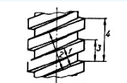
1. 3
2. 4

Вопрос 16:
Чтобы зубчатые колеса могли быть введены в зацепление, что у них должно быть одинаковым?
1. ширина
2. шаг

Вопрос 17:
Как выполняются шпоночные канавки на валах?
1. Фрезерованием (дисковой и торцовой фрезой)
2. Долблением
3. Протягиванием

Контролируемые компетенции
ОК 01 Выбирать способы решения задач профессиональной деятельности применительно к различным контекстам
ОК 02 Использовать современные средства поиска, анализа и интерпретации информации и информационные технологии для выполнения задач профессиональной деятельности
ОК 04 Эффективно взаимодействовать и работать в коллективе и команде
ОК 05 Осуществлять устную и письменную коммуникацию на государственном языке Российской
ПК 2.1. Участвовать в проектировании и строительстве железных дорог, зданий и сооружений
ПК 2.2. Производить ремонт и строительство железнодорожного пути с использованием средств механизации
ПК 2.3. Контролировать качество текущего содержания пути, ремонтных и строительных работ, организовывать их приемку

Критерии оценки:
– «2» балла выставляется обучающемуся, если верных ответов менее 50%
– «3» балла выставляется обучающемуся, если верных ответов от 50 до 69%
– «4» балла выставляется обучающемуся, если верных ответов от 70 до 85%
– «5» баллов выставляется обучающемуся, если верных ответов от 85 до 100%

Таблица 3 - Форма информационной карты банка тестовых заданий
Наименование разделов | Всего  ТЗ | Количество форм ТЗ |  |  |  | Контролируемые  компетенции
Наименование разделов | Всего  ТЗ | Открытого типа | Закрытого типа | На соответствие | Упорядочение | Контролируемые  компетенции
Раздел 1. Теоретическая механика | 14 | - | 14 | - | - | ОК01, ОК02, ОК03, ОК04, ОК05, ПК2.4, ПК2.5, ПК3.2, ПК3.3
Раздел 2. Сопротивление материалов | 17 | - | 17 | - | - | ОК01, ОК02, ОК03, ОК04, ОК05, ПК2.4, ПК2.5, ПК3.2, ПК3.3
Раздел 3. Детали машин | 17 | - | 17 | - | - | ОК01, ОК02, ОК03, ОК04, ОК05, ПК2.4, ПК2.5, ПК3.2, ПК3.3

Контрольная работа
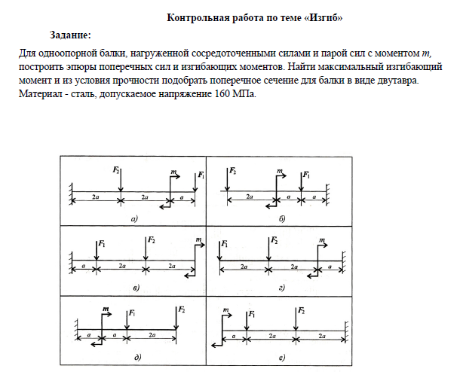
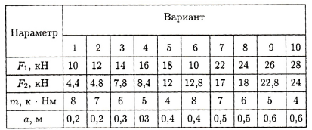

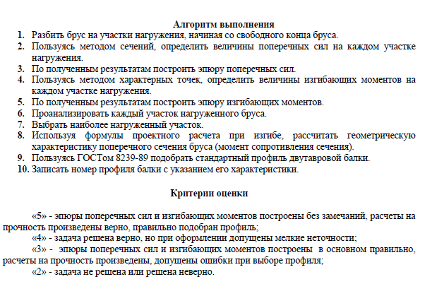
Контролируемые компетенции: ПК2.4, ПК2.5, ПК3.2, ПК3.3, ОК01, ОК02, ОК03, ОК04, ОК05.

Практические работы

Практическая работа 1. Определение реакций в стержнях
Цель: научится определять усилия в стержнях конструкции аналитическим методом
Постановка задачи. Необходимо знать: правила определения реакций шарнирно-стержневой системы; необходимо уметь: определять реакции шарнирно-стержневой системы.

- Порядок выполнения:
1. Изобразить заданную схему в соответствии с вариантом.
2. Выделить материальную точку, к которой приложена внешняя сила.
3. Определить тип связей, удерживающих точку.
4. Отбросить связи, заменить их действие силами реакции.
5. Составить расчетную схему, выделив точку, находящуюся в равновесии. Приложить к ней все действующие силы.
6. Выбрать оси координат.
7. Записать уравнения равновесия:
8. Из уравнений равновесия найти величину сил реакции.
9. Записать величину усилий в стержнях.
10. Вычертить многоугольник сил, приложенных к точке. Вывод.

Практическая работа 2. Определение реакций в опорах двухопорной и защемленной балки

Цель: научиться определять реакции опор в балочных системах, проводить проверку правильности решения
Постановка задачи. Необходимо знать: правила определения реакций опор в балочных системах; необходимо уметь: определять реакции опор в балочных системах.
Порядок выполнения работы:
1. Определить, согласно таблице 1, задачи для решения
2. Решить задачи. Сделать вывод

Практическая работа 3. Определение координат центра тяжести плоских фигур

Цель работы: Определить центр фигуры аналитическим путем, определить центр тяжести опытным путём, сравнить результаты.
Контрольные опросы:
1.Может ли центр тяжести располагаться вне самого тела?
2.На пересечении каких линий треугольника находится его центр тяжести?
3.Как определить центр тяжести сложной фигуры состоящих из нескольких простых фигур?

Практическая работа 4. Построение эпюр продольных сил и нормальных напряжений, определение перемещений свободного конца бруса, проверка на прочность.

Цель: научиться определять продольную силу N и нормальное напряжение σ в сечении ступенчатого бруса при действии на него нескольких внешних сил; научиться строить эпюры N и σ; научиться определять перемещение свободного конца бруса и строить эпюру абсолютных деформаций Δl по длине бруса.
Постановка задачи. Необходимо знать: правила определения продольной силы N и нормального напряжения σ в сечении ступенчатого бруса; необходимо уметь: строить эпюры N и σ, научиться определять перемещение свободного конца бруса и строить эпюру абсолютных деформаций Δl по длине бруса.
Порядок выполнения:
1. Брус разбить на участки и пронумеровать их. Границами участков являются точки приложения внешних сил.
2. Определить значение продольной силы N на каждом участке и в масштабе построить эпюру.
3. Брус разбить на участки и пронумеровать их. Границами участков являются точки приложения внешних сил и места изменения размеров поперечного сечения.
4. Определить значения нормальных напряжений σ на каждом участке и в масштабе построить эпюру.
5. При построении эпюр положительные значения продольных сил и нормальных напряжений отложить вверх от базовой линии, отрицательные – вниз от базовой линии и провести прямые, параллельные оси эпюры.
6. Определить перемещения каждого участка балки, построить в масштабе соответствующую эпюру. Общее изменение длины бруса определяется как сумма изменений длин каждого участка в отдельности.
7. Оценить прочность стержня,
8. Сделать выводы о проделанной работе.
Контрольные вопросы:
1. Что характеризует коэффициент поперечной деформации?
2. Сформулируйте закон Гука в современной форме при растяжении и сжатии.
3. Что характеризует модуль упругости материала? Какова единица измерения модуля упругости?
4. Как определяют абсолютное удлинение ступенчатого бруса, нагруженного несколькими силами?

Практическая работа 5. Расчет на прочность при кручении

Цель: научиться определять прочность вала при кручении.
Постановка задачи. Необходимо знать: правила определения прочности вала при кручении; необходимо уметь: строить эпюры крутящих моментов Мк, научиться определять прочность вала при кручении.
Порядок выполнения:
1. Построить эпюру крутящих моментов по длине вала для предложенной в задании схемы.
2. Выбрать рациональное расположение колес на валу и дальнейшие расчеты проводить для вала с рационально расположенными шкивами.
3. Определить потребные диаметры вала круглого сечения из расчета на прочность и жесткость, и выбрать наибольшее из полученных значений, округлив величину диаметра.
4. Сравнить затраты металла для случая круглого и кольцевого сечений. Сравнение провести по площади поперечных сечений валов.
5. Площади валов рассчитать в наиболее нагруженном сечении.
6. Сделать выводы о проделанной работе.
Контрольные вопросы:
1. Что такое кручение?
2. Что характеризует крутящий момент и его эпюра?
3. Сформулируйте условие прочности при кручении.

Практическая работа 6. Расчет на прочность при изгибе

Цель: научиться строить эпюры поперечных сил и изгибающих моментов. Выполнять расчеты на жесткость при изгибе.
Постановка задачи. Необходимо знать: правила построения эпюр поперечных сил и изгибающих моментов; необходимо уметь: строить эпюры поперечных сил и изгибающих моментов.
Порядок выполнения:
1. Заданную балку делим на участки нагружения.
2. Определяем внутренние силовые факторы по участкам нагружения, в начальной и в конечной точках. Силовые факторы определяем из условий равновесия отсеченной части. Для каждого участка записываем уравнения внутренних силовых факторов.
3. Строим эпюры поперечных сил и изгибающих моментов
4. Сделать выводы о проделанной работе.
Контрольные вопросы:
- Что такое балка?
- Какой изгиб называется прямым?
- Правила определения поперечной силы Q?
- Правила определения момента изгиба Ми?

Практическая работа 7.Расчет требуемой мощности и выбор электродвигателя, кинематический расчёт многоступенчатой передачи

Цель работы: изучить последовательность выполнения кинематического расчета привода, ознакомиться с примером кинематического расчета привода, выполнить кинематический расчет привода для индивидуального задания.
Порядок выполнения
1. Определить общий КПД привода;
2. Определить общее передаточное число привода;
3. Определить передаточное число одной из передач по заданным параметрам;
4 . Определить передаточное число второй передачи
5. Определить мощности для всех валов.
6. Определить угловые скорости всех валов.
7. Определить вращающие моменты для всех валов.
Контрольные вопросы
1. Какие функции могут выполнять механические передачи?
2. Что такое передаточное число?
3. Как определяют передаточное число и КПД многоступенчатого привода?
4. Как изменяются от ведущего к ведомому валу такие характеристики передачи, как мощность, вращающий момент, частота вращения?

Практическая работа 8.Расчет валов и осей и муфт

Целью работы является ознакомление с классификацией и основными типами муфт, основными критериями работоспособности и порядком их расчета.
Необходимо по предложенным схемам подобрать и сконструировать муфты.
ПОРЯДОК РАБОТЫ
Ознакомиться с натурными образцами основных типов муфт, принципами их работы и выбора.
По заданной схеме (приложение Г, задачи 1–5) назначить тип муфты на входе и выходе из редуктора. Выбрать типоразмер муфты. Выполнить эскиз и составить таблицу с основными геометрическими параметрами муфты.

Лабораторные работы

Лабораторная работа №1. Испытание стального образца на растяжение
Цель работы:
1. Изучить поведение материала при растяжении разрушении до растяжения.
2. Получить диаграмму растяжения.
3. Определить основные механические характеристики прочности материала.
а) Предел пропорциональности n.
б) Предел текучести m.
в) Временное сопротивление в.
4. Определить характеристики пластичности металла.
а) Абсолютное остаточное удлинение относительная ∆ℓ .
б) Остаточное удлинение ∆.
в) Относительная остаточная сужения Ψ
Контрольные вопросы:
1.Что называется пределом временного сопротивления?
2.Какие материалы называются пластичными?

Лабораторная работа№2. Испытание стального образца на срез и смятие

Цель работы: определить предел прочности малоуглеродистой стали при срезе; назначить для нее допускаемое напряжение при срезе по заданному коэффициенту запаса n.
Порядок выполнения работы
Замеряют штангенциркулем диаметр образца с точностью до 0,1 мм. Помещают его в приспособление, которое устанавливают на нижнюю опорную плиту машины для испытаний на сжатие. Путем ускоренного перемещения нижней опоры подводят приспособление до соприкосновения с верхней опорной плитой. После этого проводят испытание, следя за стрелкой силоизмерителя, и фиксируют силу F_{max}, при которой происходит срез. Рассчитывают площадь поперечного сечения образца: A = πd² ₀ / 4.
Площадь среза будет равна удвоенной площади поперечного сечения образца, т. к. срез проходит по двум плоскостям: A_{cp} = 2A. Предел прочности при срезе определяют по формуле τ_{пч} = F_{max} / A_{cp}.
Пластичные материалы обычно лучше сопротивляются действию нормальных напряжений (растяжение), чем касательных (срез). Поэтому предел прочности при срезе будет меньше, чем при растяжении, если оба испытания проводились на образцах из одного и того же материала.
По пределу прочности на срез назначают допускаемое напряжение на срез [τ] = τ_{пч} / n₀, где n₀ – коэффициент запаса прочности.
Контрольные вопросы
1. Начертите эскиз образца и укажите, где приложены срезающие усилия.
2. Какую характеристику материала определяют при испытанииях образцов на срез?

Лабораторная работа№3. Испытание стального образца на кручение

Цель работы: определение механических характеристик материалов при кручении, выявление характера разрушения пластичных и хрупких образцов.
Порядок выполнения работы и ее оформление
Для стального образца
1. Вычертить эскиз образца, замерить диаметр D и длину его рабочей части l. На поверхности рабочей части образца провести риску (рис. 23).
2. Установить рукоятку скорости нагружения машины в положение, соответствующее n = 0,3 об/мин, а рукоятку масштаба записи угла закручивания образца в положение m = 1 град/мм.
3. Закрепить образец в захваты машины кручения.
4. Включить машину и довести образец до разрушения. При этом риска на его поверхности позволяет проследить за процессом закручивания.
5. По диаграмме определить: М_{пц} – момент, соответствующий пределу пропорциональности; Мт – момент, соответствующий условному пределу текучести; М_{пч} – момент, соответствующий пределу прочности; ϕост – остаточный угол закручивания. Для определения М_{пц} нужно провести на диаграмме прямую ОЕ, совпадающую с прямолинейным участком кривой деформации
Контрольные вопросы
1. Как рассчитать напряжение в произвольной точке поперечного сечения круглого образца при кручении?
2. В каком напряженном состоянии находится материал круглого образца при кручении?
3. Какие напряжения приводят к разрушению образца пластичного материала и как при этом расположена поверхность разрушения?
4. Какие напряжения приводят к разрушению образца хрупкого материала и как при этом расположена поверхность разрушения?
5. Какой вид имеет типичная диаграмма кручения пластичного материала?
6. Какой вид имеет типичная диаграмма кручения хрупкого материала?
7. Перечислите механические характеристики материала, получаемые при испытаниях на кручение.

Лабораторная работа №4. Испытание стального образца на изгиб

Цель работы: экспериментальная проверка расчетных формул для определения нормальных и главных напряжений в различных точках поперечного сечения балки при изгибе.
Порядок выполнения работы
1. Установить номер исследуемого двутавра. Замерить расстояние а (рис. 1).
2. Снять начальные показания прибора в точках i = 1,2,3…7 при нагрузке P₀ = 0 (рис. 1). Результаты измерений занести в табл
3. Последовательно увеличивая нагрузку ступенями ΔP найти приращения показания Δn_{i} как разницу между последующими и предыдущими показаниями прибора:
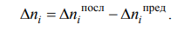
Результаты вычислений занести в тaбл.1 (см. форму отчета). При этом необходимо соблюдать условие:
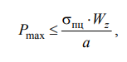
где σ_{пц} − предел пропорциональности материала, для малоуглеродистой стали σпц = 200 МПа; W_{z} − осевой момент сопротивления сечения балки.
4. Вычислить опытную величину напряжений для точек 1, 2, 3, 4 и 5 по формуле (4), для точек 6 и 7 − по формулам (5), подставляя вместо Δn_{i} среднеарифметическое значение Δn_{i} нескольких измерений.
5. Определить теоретическое значение напряжения в точках 1, 2, 3, 4 и 5 по формуле (1), в точках 6 и 7 − по формуле (3) на ступень нагрузки ΔР, используя эпюры Q и M (рис. 1). Построить эпюры σ, полученные теоретическим и опытным путем в сечении балки.
6. Найти расхождение между теоретическими и опытными значениями напряжений в процентах:
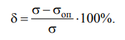
Результаты вычислений занести в таблицу

Контролируемые компетенции: ПК2.4, ПК2.5, ПК3.2, ПК3.3, ОК01, ОК02, ОК03, ОК04, ОК05.

Критериями оценки при защите практических и лабораторных работ являются следующие параметры:

– правильность выделения ключевых понятий задания;
– полнота устного изложения задания;
– четкость и ясность устного изложения задания;
– аргументация на вопросы по заданию;
– соблюдение культуры речи и поведения при защите.- самостоятельная работа должна быть выполнена и оценена «Зачёт»;
- количество правильных ответов и правильно выполненных заданий оценивается в %: - ответы на вопросы 70%;
- выполнение лабораторного задания 30%.

Количество правильных ответов в % | оценка
0-49 | 2
50-70 | 3
71-89 | 4
90-100 | 5

Перечень вопросов (задач) для дифференцированного зачета

- Основные задачи технической механики, её роль в развитии техники и в подготовке специалиста-техника. Что изучает теоретическая механика?
- Механические связи и их реакции.
- Понятие силы. Проекция силы на ось, правило знаков.
- Пара сил.
- Момент силы относительно точки. Условия равновесия плоской системы произвольно расположенных сил.
- Кинематика точки.
- Вращательное движение твёрдого тела вокруг неподвижной оси.
- Сложное движение точки.
- Аксиомы динамики.
- Понятие силы инерции. Метод кинетостатики.
- Работа постоянной силы на прямолинейном участке пути. Работа силы тяжести.
- Понятие мощности и коэффициента полезного действия.
- Работа и мощность при вращательном движении тела. Момент силы относительно оси.
- Понятия количества движения и импульса силы. Теорема об изменении количества движения.
- Понятие кинетической и потенциальной энергий. Теорема об изменении кинетической
энергии для материальной точки.
- Основные задачи раздела «Сопротивление материалов». Понятия о расчётах на прочность, жёсткость и устойчивость. Расчётные схемы элементов конструкций.
- Метод сечений.
- Основные виды нагружений бруса, внутренние силовые факторы в каждом виде нагружения.
- Понятие напряжения. Напряжение полное, нормальное и касательное.
- Продольные силы и напряжения в поперечных сечениях бруса при растяжении, сжатии, их эпюры.
- Продольная деформация при растяжении, сжатии. Закон Гука, его следствия.
- Поперечная деформация при растяжении, сжатии. Коэффициент Пуассона.
- Диаграмма растяжения пластичных материалов, их механические характеристики.
- Испытания на растяжение, сжатие хрупких материалов, их механические характеристики.
- Понятие напряжения. Напряжение рабочее, предельное и допускаемое. Условие прочности.
26. Условие прочности при растяжении, сжатии. Виды расчётов.
27. Срез. Основные расчётные предпосылки, расчётные формулы.
- Смятие. Основные допущения при расчёте, расчётные формулы.
- Кручение. Внутренний силовой фактор и напряжения в поперечных сечениях бруса. Условие прочности. Виды расчётов.
- Кручение. Характеристики жёсткости при кручении. Условия жёсткости при кручении. Виды расчётов.
- Изгиб. Внутренние силовые факторы при прямом изгибе, правила их определения.
- Нормальные напряжения, возникающие в поперечных сечениях балки при чистом изгибе.
- Расчёты на прочность и жёсткость при изгибе.
- Сложное сопротивление. Назначение гипотез прочности. Эквивалентное напряжение.
- Устойчивость сжатых стержней. Критическая сила. Формула Эйлера и формула Ясинского.
- Основные задачи раздела «Детали машин». Современные направления в развитии машиностроения и железнодорожного транспорта. Элементы конструкций.
- Классификация машин.
- Требования, предъявляемые к машинам и их деталям.
- Заклёпочные соединения.
- Сварные соединения.
- Резьбовые соединения.
- Шпоночные соединения.
- Шлицевые соединения.
- Механические передачи, их назначение и классификация.
- Основные кинематические и силовые соотношения в передачах.
- Фрикционные передачи.
- Зубчатые передачи, их классификация.
- Прямозубые цилиндрические передачи. Силы, действующие в зацеплении.
- Геометрические параметры прямозубого цилиндрического колеса без смещения.
- Косозубые и шевронные цилиндрические передачи. Силы, действующие в зацеплении.
- Виды разрушения зубьев.
- Способы изготовления и отделки зубчатых колёс.
- Передача винт-гайка.
- Червячные передачи. Силы, действующие в зацеплении.
- Редукторы.
- Ременные передачи.
- Цепные передачи.
- Валы и оси. Муфты.
- Подшипники скольжения.
- Подшипники качения.

Практические вопросы:

Задача 1.
Определить реакции стержней

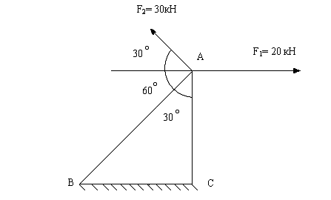

Задача 2.
Определить реакции жесткой заделки

А B

F1=10кН F2=20кН

1м 2м

Задача 3.
Определить реакции опор
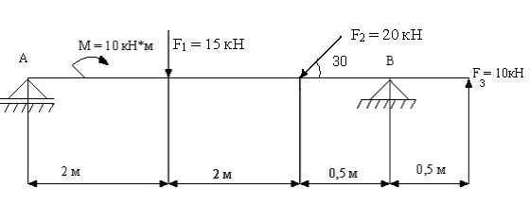

Задача 4
Определить реакции опор
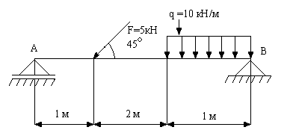

Задача 5
Определить поперечные силы, моменты изгиба в сечении бруса. Построить эпюры поперечных сил и изгибающих моментов.
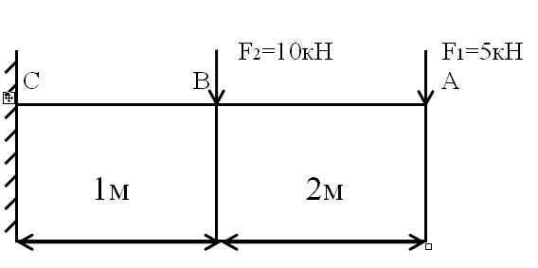

Задача 6
Определить реакции жесткой заделки.
M=15 кH*м

А В

F1=10кН F2=20кН

1м 2м

Задача 7
Определить радиус кривизны выпуклого моста в его верхней точке, если сила давления автомобиля при его движении по мосту с постоянной скоростью, равной 63 км/ч, составляет 10 кН. Масса автомобиля 1500 кг.
Задача 8
Точка начала двигаться равноускоренно по дуге окружности радиусом 50м из состояния покоя и через 20 с приобрела скорость 20 м/c. С этого момента точка стала двигаться прямолинейно, причем первые 5 с равномерно, а последующие 5 с – равнозамедленно до остановки. Определить среднюю скорость движения точки на всём пути; значение полного ускорения точки через 10 с после начала её движения.

Задача 9
Точка начала равноускоренное движение из состояния покоя по прямой и через 5 с приобрела скорость V=10 м/с. С этого момента точка начала двигаться по окружности радиуса 50 м. Двигаясь по окружности, точка первые 15 с совершала равномерное движение, затем в течение 10 с двигалась равнозамедленно до остановки. Определить среднюю скорость движения точки на всём пути; значение полного ускорения точки через 5 с после начала равнозамедленного движения.

Задача 10
Определить продольные силы, напряжения в сечениях бруса. Построить эпюры продольных сил и напряжений.
Дано: F1= 10 кН; F2 = 20 кН; F3 = 15 кН. А1 = 100мм²; А2 = 300мм²
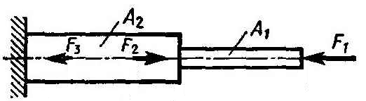

Задача 11
Двухступенчатый стальной брус нагружен силами F₁ , F₂ , F₃. Построить эпюры продольных сил и нормальных напряжений по длине бруса. Определить перемещение свободного конца бруса, приняв Е = 2 10⁵ МПа.
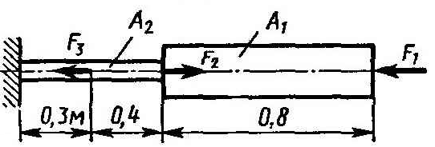

Задача 12
Определить продольные силы, напряжения в сечениях бруса. Построить эпюры продольных сил и напряжений.
Дано: F1= 15 кН; F2 = 25 кН; F3 = 30 кН. А1 = 500 мм²; А2 = 200мм²
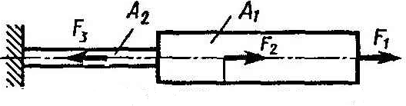
Задача 13
Определить реакции стержней
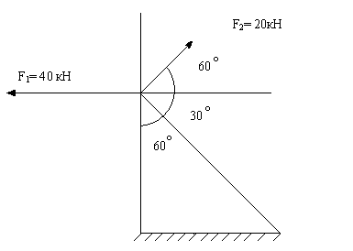

Задача 14
Поезд идёт со скоростью 36 км/час. Мощность тепловоза 300 кВт, коэффициент трения 0,005. Определить вес всего состава

Задача 15
Определить продольные силы, напряжения в сечениях бруса. Построить эпюры продольных сил и напряжений.
Дано: F1= 25 кН; F2 = 30 кН; F3 = 35 кН. А1 = 600 мм²; А2 = 100мм²
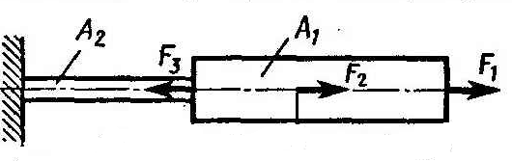

Задача 16
Груз массой 400 кг поднимается вертикально вверх с ускорением а = 4,2 м/c² с помощью троса, перекинутого через блок. Определить натяжение троса, пренебрегая его массой.

Задача 17
Определить радиус кривизны выпуклого моста в его верхней точке, если сила давления автомобиля при его движении по мосту с постоянной скоростью, равной 63 км/ч, составляет 10 кН. Масса автомобиля 1500 кг.

Задача 18

Для заданного бруса круглого поперечного сечения построить эпюру крутящих моментов и определить диаметр на каждом из трёх участков.
Для материала бруса (сталь Ст.3) принять
Дано: М1 = 1,2 кН*м; М2= 1,4 кН*м; М3 = 1,5 кН*м
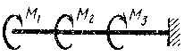

Задача 19
Определить поперечные силы, моменты изгиба в сечении бруса. Построить эпюры поперечных сил и изгибающих моментов.

Задача 20
Определить продольные силы, напряжения в сечениях бруса. Построить эпюры продольных сил и напряжений

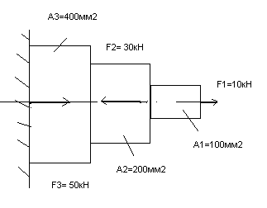
Задача 21
Двухступенчатый стальной брус нагружен силами F₁ , F₂ , F₃. Построить эпюры продольных сил и нормальных напряжений по длине бруса. Определить перемещение свободного конца бруса, приняв Е = 2 10⁵ МПа.

Задача 22
Определить поперечные силы, моменты изгиба в сечении бруса. Построить эпюры поперечных сил и изгибающих моментов.
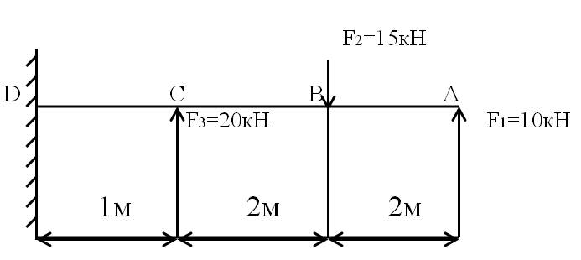

Задача 23
Определить поперечные силы, моменты изгиба в сечении бруса. Построить эпюры поперечных сил и изгибающих моментов.
M=10 кH*м

D C B A

F2=10кН F1=15кН

1 м 2 м 3 м

Задача 24
Определить поперечные силы, моменты изгиба в сечении бруса. Построить эпюры поперечных сил и изгибающих моментов.
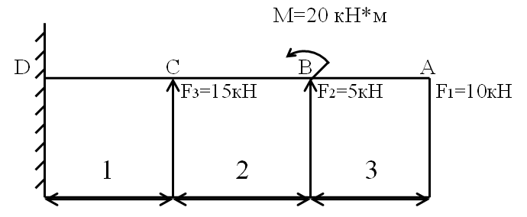

Задача 25
Точка начала равноускоренное движение из состояния покоя по прямой и через 5 с приобрела скорость V=10 м/с. С этого момента точка начала двигаться по окружности радиуса 50 м. Двигаясь по окружности, точка первые 15 с совершала равномерное движение, затем в течение 10 с двигалась равнозамедленно до остановки. Определить среднюю скорость движения точки на всём пути; значение полного ускорения точки через 5 с после начала равнозамедленного движения.

Задача 26
Тело, замедляя вращение с постоянным угловым ускорением 2 рад/с², через 14 с снизило свою угловую скорость до величины 12 рад/c, после чего вращалось равномерно с этой угловой скоростью в течение 10 с. Определить число оборотов и среднюю угловую скорость за всё время вращения; окружную скорость точек тела, расположенных на расстоянии 1 м от его оси вращения за 4 с до начала равномерного вращения.

Задача 27
Поезд идёт со скоростью 36 км/час. Мощность тепловоза 300 кВт, коэффициент трения 0,005. Определить вес всего состава.

Задача 28
Шкив диаметром 400 мм передаёт мощность Р =5,6 кВт при частоте вращения n =750 об/мин. Определить вращающий момент и окружную силу.

Задача 29

Для заданного бруса круглого поперечного сечения построить эпюру крутящих моментов и определить диаметр на каждом из трёх участков.
Для материала бруса (сталь Ст.3) принять
Дано: М1 = 1,2 кН*м; М2= 1,4 кН*м; М3 = 1,5 кН*м

Задача 30

Для заданного бруса круглого поперечного сечения построить эпюру крутящих моментов и определить диаметр на каждом из трёх участков.
Для материала бруса (сталь Ст.3) принять
Дано: М1 = 1,3 кН*м; М2= 1,1 кН*м; М3 = 1,0 кН*м

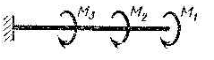

Контролируемые компетенции
ОК01, ОК02, ОК03, ОК04, ОК05, ПК2.4, ПК2.5, ПК3.2, ПК3.3.

Критерии оценки при опросе:

«отлично» - ставится при правильном ответе на три вопроса из разных разделов;
«хорошо» - ставится при правильном ответе на три вопроса, два из которых из одного раздела;
«удовлетворительно» - ставится при правильном ответе на два вопроса;
«неудовлетворительно»- при отсутствии ответов или неправильные ответы на вопросы

Лабораторный практикум по курсу «Сопротивление материалов». ГОУ ВПО УГТУ−УПИ, 2008. URL: https://study.urfu.ru/Aid/Publication/8745/1/Goncharov_Eremeev_i_dr.pdf (дата обращения 01.10.2022)

